**新 书 推 荐**

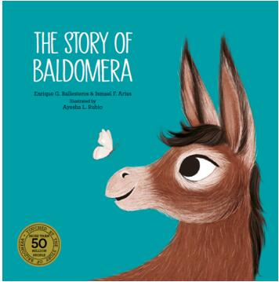**中文书名：《小驴巴尔多梅拉的故事》**

**英文书名：THE STORY OF BALDOMERA**

**作 者：Enrique G. Ballesteros, Ismael F. Arias and illustrated by Ayesha L. Rubio**

**出 版 社：NubeOcho**

**代理公司：S.B.Rights/ANA/Yao Zhang**

**页 数：40页**

**出版时间：2020年10月**

**代理地区：中国大陆、台湾**

**审读资料：电子稿**

**类 型：儿童绘本**

**已 授 权：英语，西班牙语，卡塔兰**

**内容简介：**

**一只在疫情隔离期间感动了数千万人的西班牙小驴**

**点此观看新闻报道**

[**https://www.sohu.com/a/397138841_120660629**](https://www.sohu.com/a/397138841_120660629)

这本书的灵感来源于一个真实的故事。COVID-19疫情导致了城市封锁与大范围隔离，来自西班牙的小驴巴尔多梅拉两个月都见不到她的朋友伊斯梅尔。当他们终于再次见面时，他们的故事和真挚情感在全世界范围传播开来，触动了五千万人的心。

每次伊斯梅尔去工作时，巴尔多梅拉都觉得有点难过。但他总会在几天后回来。这次，很长一段时间过去了，伊斯梅尔没有任何归家的迹象。小驴最好的朋友会在哪里呢？这是一个感人的故事，讲述了隔离期间的孤独和与亲人朋友团聚时的无比幸福。

**作者简介：**

**阿伊莎·L·鲁比奥（Ayesha L. Rubio）**出生在西班牙马德里。像许多其他孩子一样，她从小就喜欢画画。她在西班牙和英国学习美术，并开始从事插画工作，与诸多知名国内外出版商合作。目前，她出版了自己的三本书，并被翻译成多种语言。也为许多图书创作了插画。最近，她开始在动画界做一些尝试。

**内文插画：**

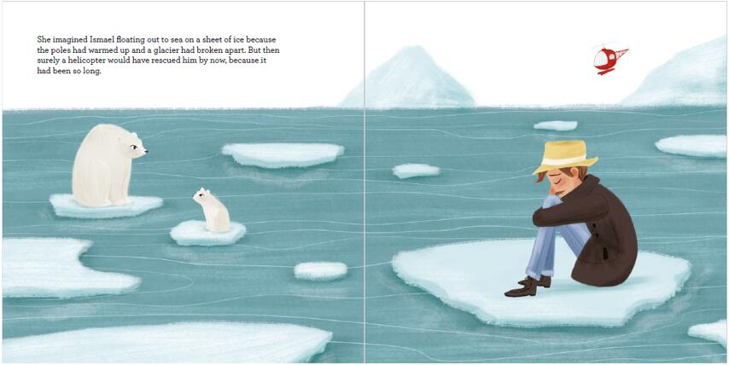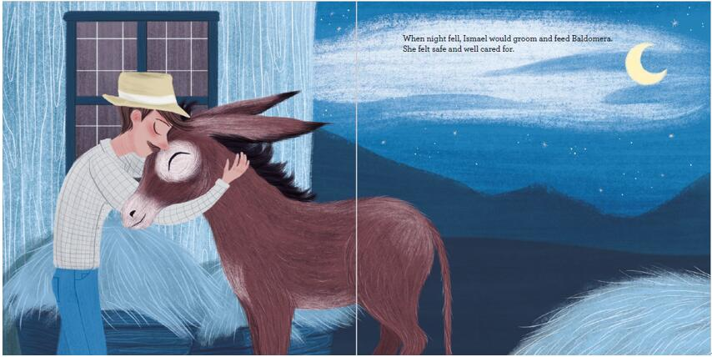

**谢谢您的阅读！**

**请将回馈信息发送至：张瑶（Yao Zhang)**

安德鲁﹒纳伯格联合国际有限公司北京代表处

北京市海淀区中关村大街甲59号中国人民大学文化大厦1705室, 邮编：100872  
电话：010-82449325

传真：010-82504200

Email: Yao@nurnberg.com.cn

网址：www.nurnberg.com.cn

微博：<http://weibo.com/nurnberg>

豆瓣小站：<http://site.douban.com/110577/>

微信订阅号：ANABJ2002